**به نام خدا**

راهنمای پروژه مدارمنطقی(قفل دیجیتال)

اعضا:محمد درمانلو/محمد حسین رحیمی/آرمان سینائی

استاد:دکتر هاجر فلاحتی

**لایه اول:**

در این لایه همانطور که مشخص است یک Keypad برای وارد کردن اعداد، 4 نمایشگر(7-Segment) برای نمایش اعداد وارد شده، 2 کلید(برای خروج و تغییر رمز)، 5 سیگنال برای نشان دادن حالتی که در آن قرار داریم(ورود/تغییر رمز/تکرار رمز جدید/مطابقت رمز جدید/تغییر رمز موفقیت آمیز) وجود دارد و همچنین 1 سیگنال متحرک برای نشان دادن –Segment7 که درحال پر شدن است وجود دارد و درنهایت یک مولفه اصلی(لایه دوم) برای کنترل این دستگاه در دسترس است(پایین صفحه)

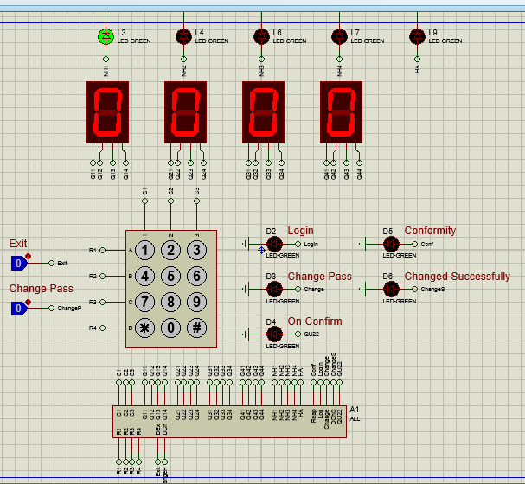

**لایه دوم:**

در لایه دوم 2 بخش کلی برای منطق دستگاه وجود دارد(واحد نمایش/واحد تصمیم‌گیری)

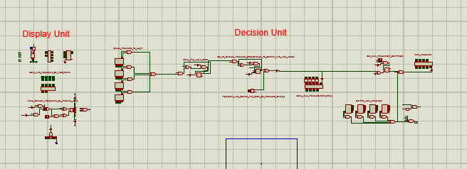

**بخش اول لایه دوم(واحد نمایش):**

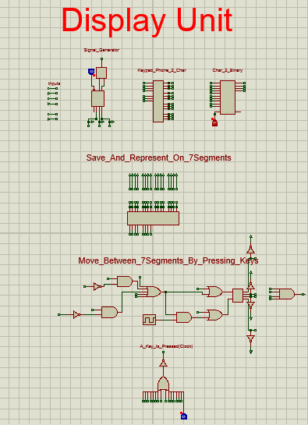

**تفکیک بخش اول لایه دوم(قسمت 1):**

به ترتیب از چپ به راست:  
1- ورودی‌ها را داریم که شامل سطرهای Keypad و همچنین 2 کلید خروج و تغییر رمز می‌باشند.  
2-سیگنال ژنراتور را داریم که 3 خروجی برای 3 ستون Keypad تولید می‌کند.  
3-این مولفه کارکترها را از روی Keypad میخواند.  
4-این مولفه اعداد Keypad را به باینری جهت نمایش در –Segment7 ها تبدیل می‌کند.

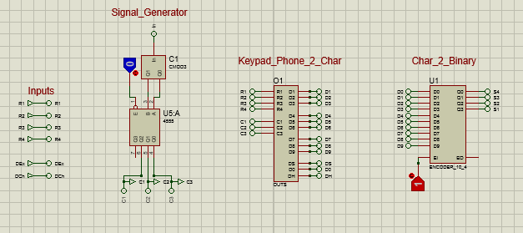

**تفکیک بخش اول لایه دوم(قسمت 2):**

این دستگاه یک رجسیتر 16 بیتی جهت ذخیره 4 ورودی نشان داده شده در 7-Segment ها می‌باشد.

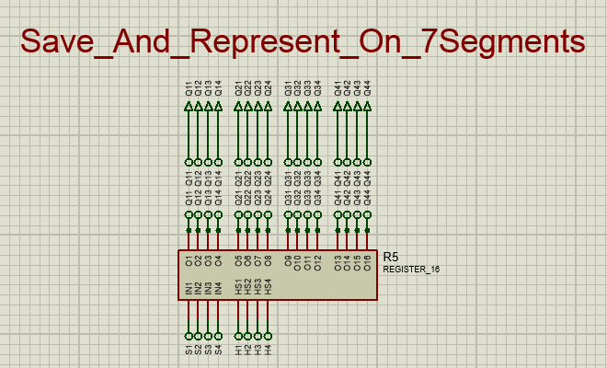

**تفکیک بخش اول لایه دوم(قسمت 3):**

این دستگاه که شامل لایه‌های درونی نیز می‌باشد درکل وظیفه حفظ حالت 7-Segment که درحال پرشدن است و همچنین پاک کردن و وارد کردن اعداد به 7-Segment ها را دارد(همان سیگنال متحرک بالا + عملکرد *،# و سایر اعداد).

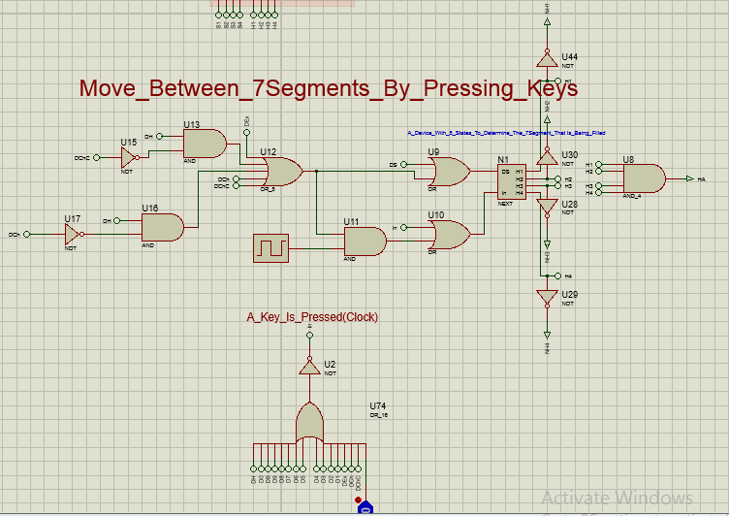

**بخش دوم لایه دوم(واحد تصمیم‌گیری):**

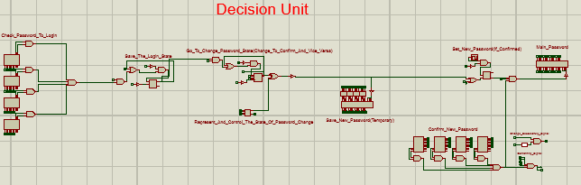

**تفکیک بخش دوم لایه دوم(قسمت 1):**

این بخش با استفاده از 4 Comparator 4 بیتی وظیفه چک کردن رمز وارد شده و رمز اصلی را دارد.

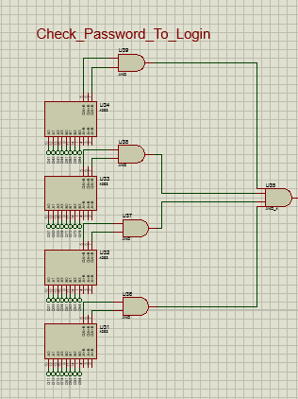

**تفکیک بخش دوم لایه دوم(قسمت 2):**

درصورت درست بودن رمز وارد حالت Login می‌شویم این بخش وظیفه حفظ این حالت را دارد و آماده رفتن به حالت‌های تغییر رمز و خارج شدن می‌باشد.

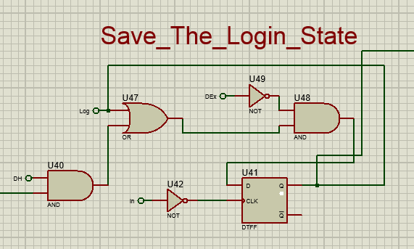

**تفکیک بخش دوم لایه دوم(قسمت 3):**

درکل در زمان تغییر رمز 2 حالت وجود دارد(وارد کردن رمز جدید/وارد کردن تکرار رمز جدید)  
دستگاهی که در پایین تصویر قرار گرفته است وظیفه دارد که به دستگاه بالا بگوید که در کدام یک از این 2 حالت هستیم و دستگاه بالا با توجه به خروجی دستگاه پایین(که در کدام حالت هستیم) عملکرد مناسب را انجام میدهد  
اگر در حالت تغییر رمز باشیم به حالت تکرار تغییر رمز میرویم  
اگر در حالت تکرار تغییر رمز باشیم به حالت تغییر رمز میرویم و همچنین در صورت مطابق بودن رمز جدید با تکرارش رمز اصلی نیز عوض می‌شود.

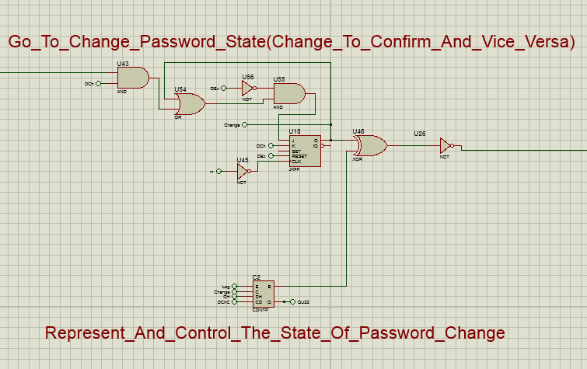

**تفکیک بخش دوم لایه دوم(قسمت 4):**

این دستگاه یک رجیستر 16 بیتی برای ذخیره موقتی رمز جدید می‌باشد که در مرحله بعد با تکرار رمز جدید چک شود.

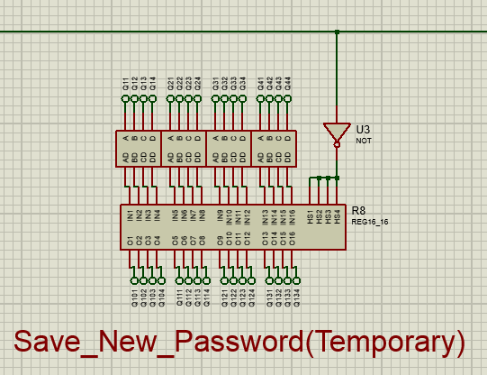

**تفکیک بخش دوم لایه دوم(قسمت 5):**

این دستگاه نیز مانند قسمت 1 صرفا رمز جدید و تکرارش را مقایسه می‌کند.

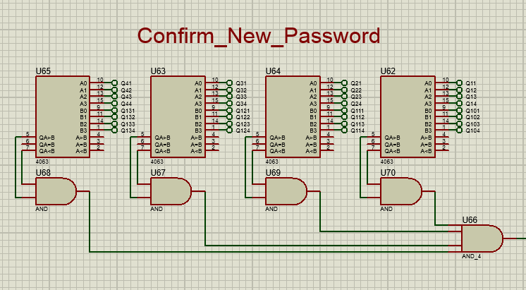

**تفکیک بخش دوم لایه دوم(قسمت 6):**

این منطق در صورتی که رمز جدید با تکرارش مطابقت داشته باشد رمز اصلی را با رمز جدید تعویض می‌کند.

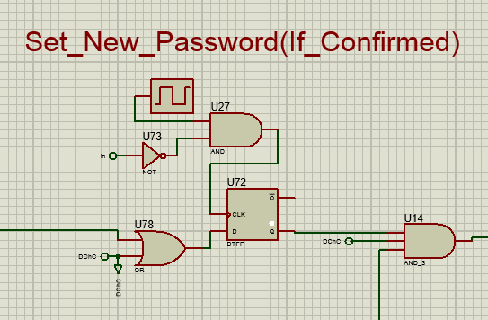

**تفکیک بخش دوم لایه دوم(قسمت 7):**

رمز اصلی در این رجیستر 16 بیتی ذخیره می‌شود.

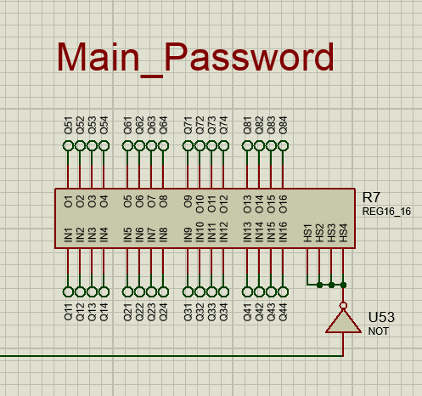

**تفکیک بخش دوم لایه دوم(قسمت 8):**

منطق بالایی سیگنال موفقیت‌آمیز بودن تغییر رمز را تولید می‌کند و سیگنال پایین مطابقت داشتن رمز جدید با تکرارش را تولید می‌کند.

